Основы изобразительного искусства и рисования 1 (8)
Горбунова О.В.
Задания
Предмет основа изобразительного искусства и рисования
Класс 1(8)
ФИО учителя Горбунова О.В.

Номер урока (по КТП) | Дата  (по КТП) | Тема  (по КТП) | Ресурс (ссылка к видеоуроку, примеры заданий, натур фонд) и т.д. | Форма проведения( просмотр видеоурока, прослушивание аудиозаписи, работа с материалом и т.д.) | Домашнее задание  (выполнение рисунка в материале) | Срок сдачи домашнего задания | Форма сдачи заданий(телефон, почта и т.д.)
 | 07.04.2020 | Техника работы гуашью | Рисунок | Примеры рисунка ниже | Выполнение этюдов ("Белые медведи". "Зайчик зимой") Гуашь | 14.04.2020 | фотография выполненной работы, направленная через WhatsApp  89274077830
 | 14.04.2020 | Смешанная техника. .Воздух (мыльные пузыри, облака,ветер) | Рисунок | Примеры рисунка ниже | Акварель | 21.04.2020 | фотография выполненной работы, направленная через WhatsApp  89274077830
 | 21.04.2020 | Смешанная техника .Стихия "Земля"(камни, скалы, пустыня) | Рисунок | Примеры рисунка ниже | Акварель | 05.05.2020 | фотография выполненной работы, направленная через WhatsApp  89274077830
 | 05.04.2020 | Смешаная техника .Пейзаж. | Рисунок | Примеры рисунка ниже | Акварель ,гуашь | 27.05.2020 | фотография выполненной работы, направленная через WhatsApp  89274077830
Этюд «Белый медведь» и «Зайка зимой»
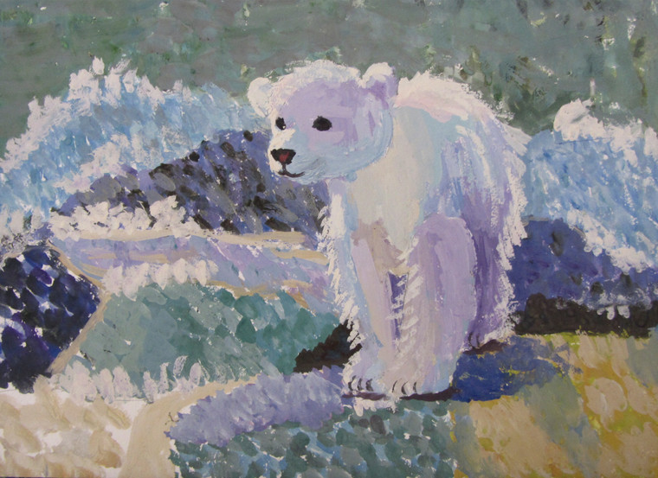

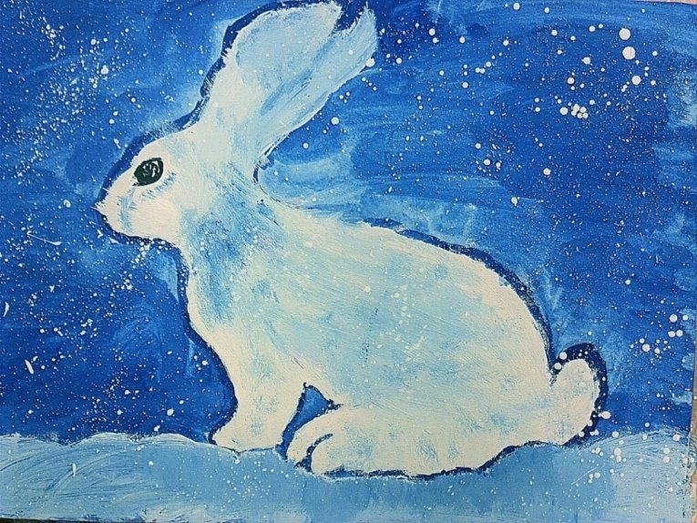
Смешанная техника. .Воздух (мыльные пузыри, облака, ветер)

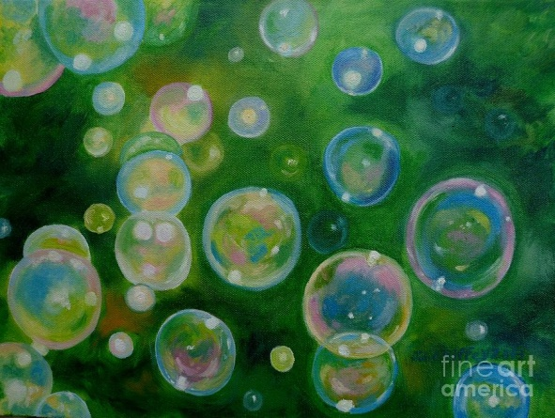
Пейзаж
